**上 海 电 力 大 学**

《FPGA应用开发》实验报告



**实验题目：**  分频器

**专 业：**

**班 级**  **学号**

**姓 名**

**时 间**  2023-03-10

1. 实验目的

（1）掌握分频电路设计方法。

（2）掌握嵌入式锁相环宏功能模块的使用方法

1. 实验任务及要求

(1)完成实验内容中要求的各项任务。

(2)记录文件clk_1_gen.v中的代码。

(3)记录7分频电路代码。

(4)记录每个实验内容的波形仿真结果、硬件验证结果，并总结调试过程中出现的问题和解决方案。

1. 实验内容及步骤

1偶数倍分频

8分频

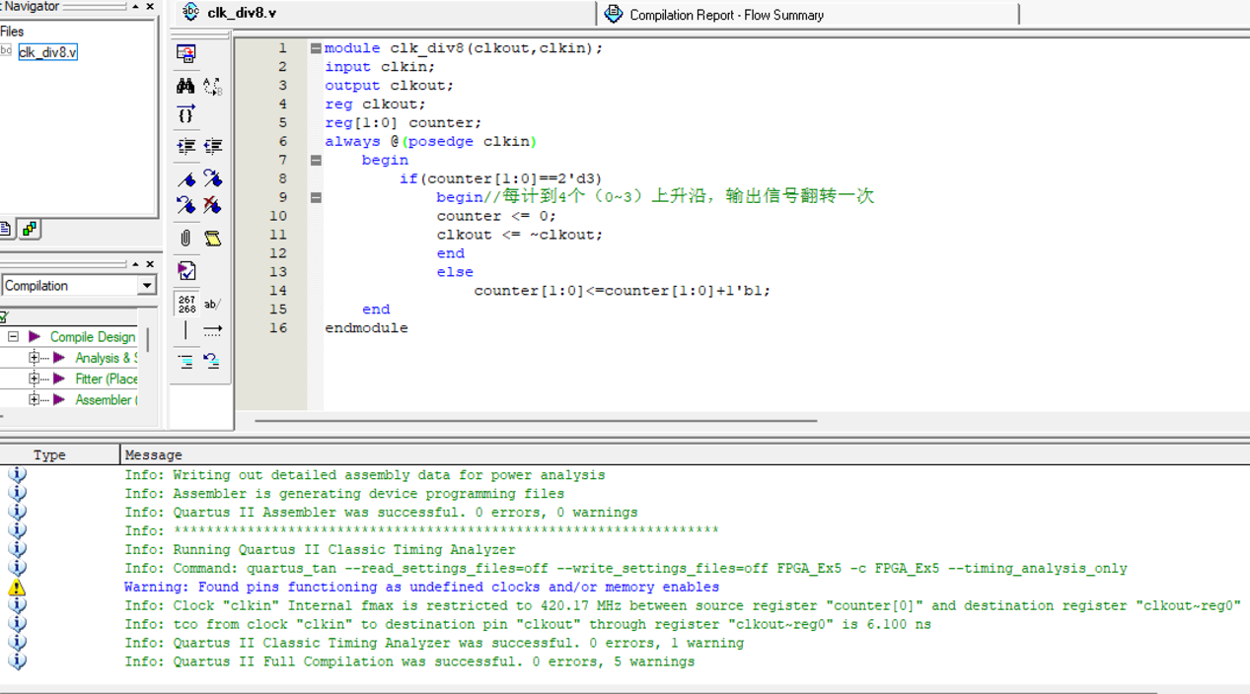

编译通过

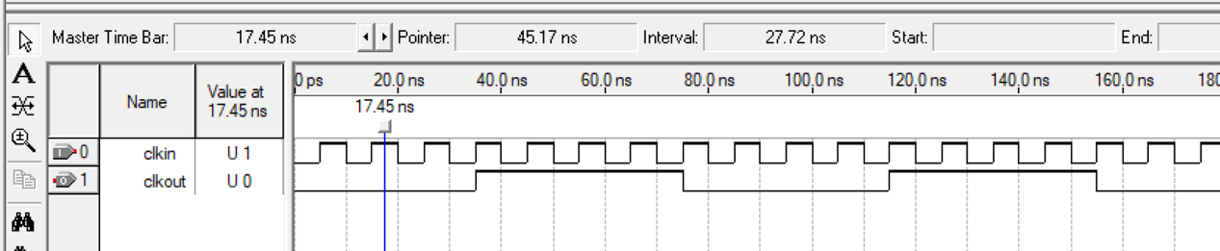

功能仿真

50MHZ -> 1 HZ

通过修改counter实现2x分频

需要注意的事

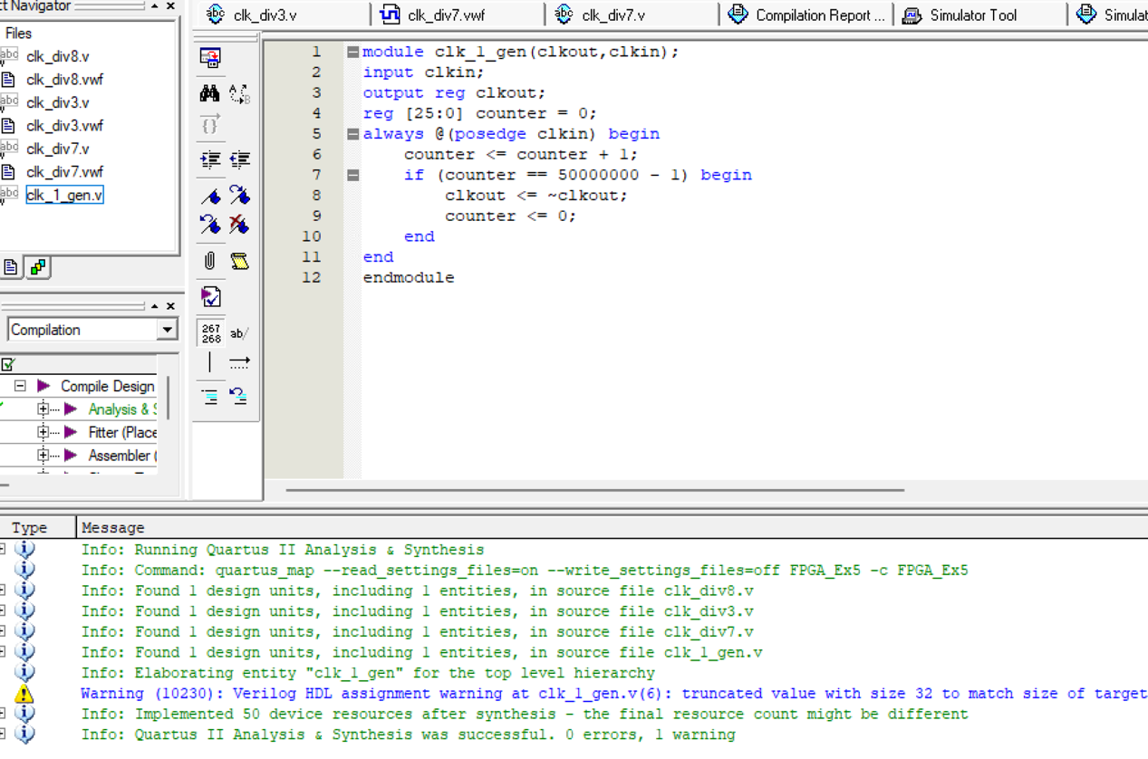

编译通过

2.奇数倍分频

3分频电路

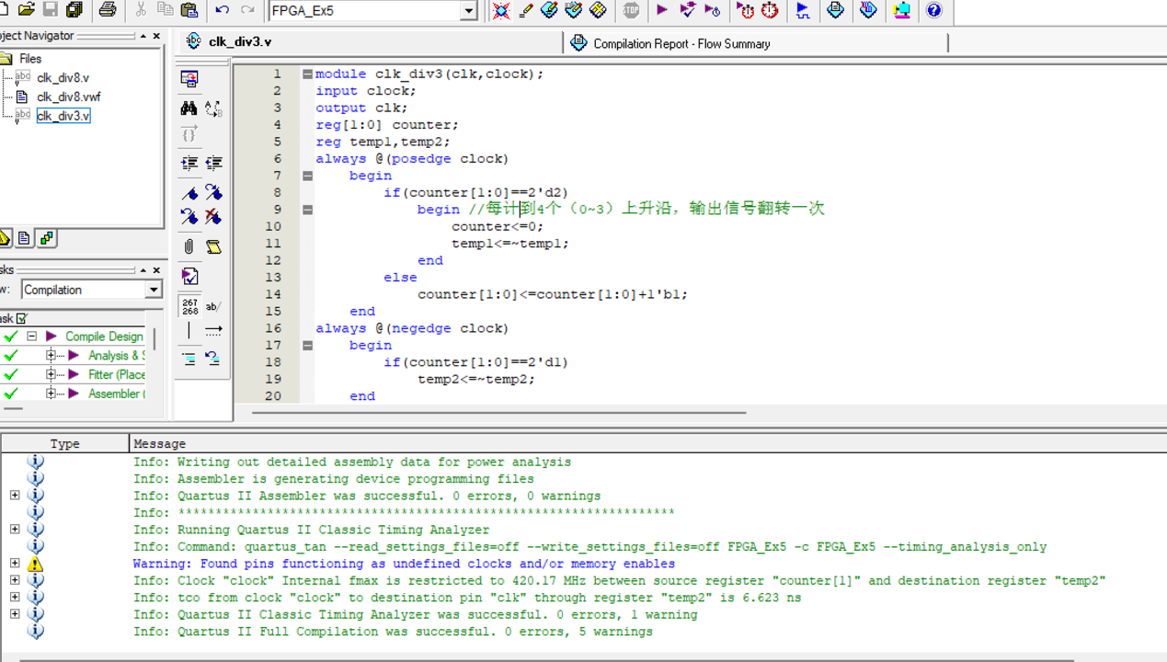

编译通过

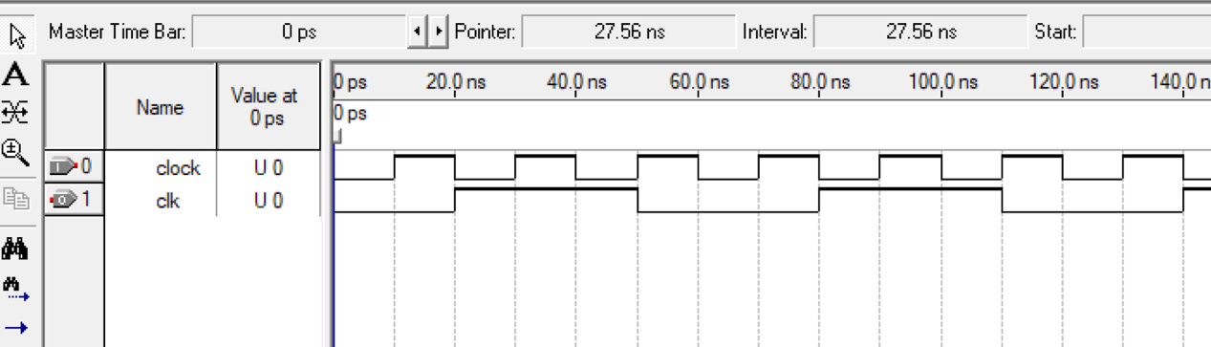

功能仿真

7分频电路

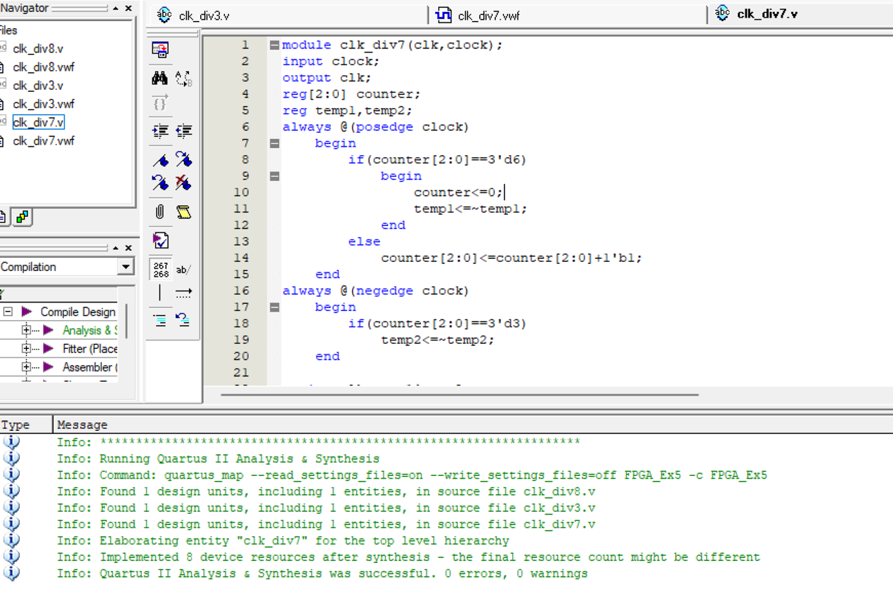

编译通过

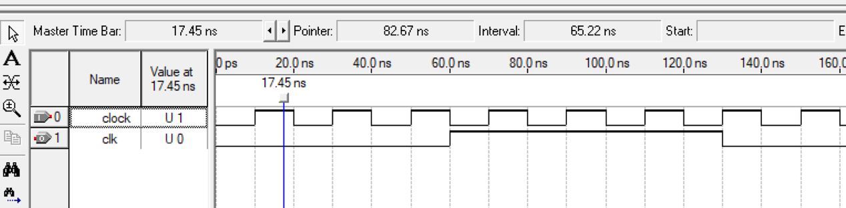

功能仿真

3.嵌入式锁相环宏功能模块的使用方法

方法见实验指导.PDF

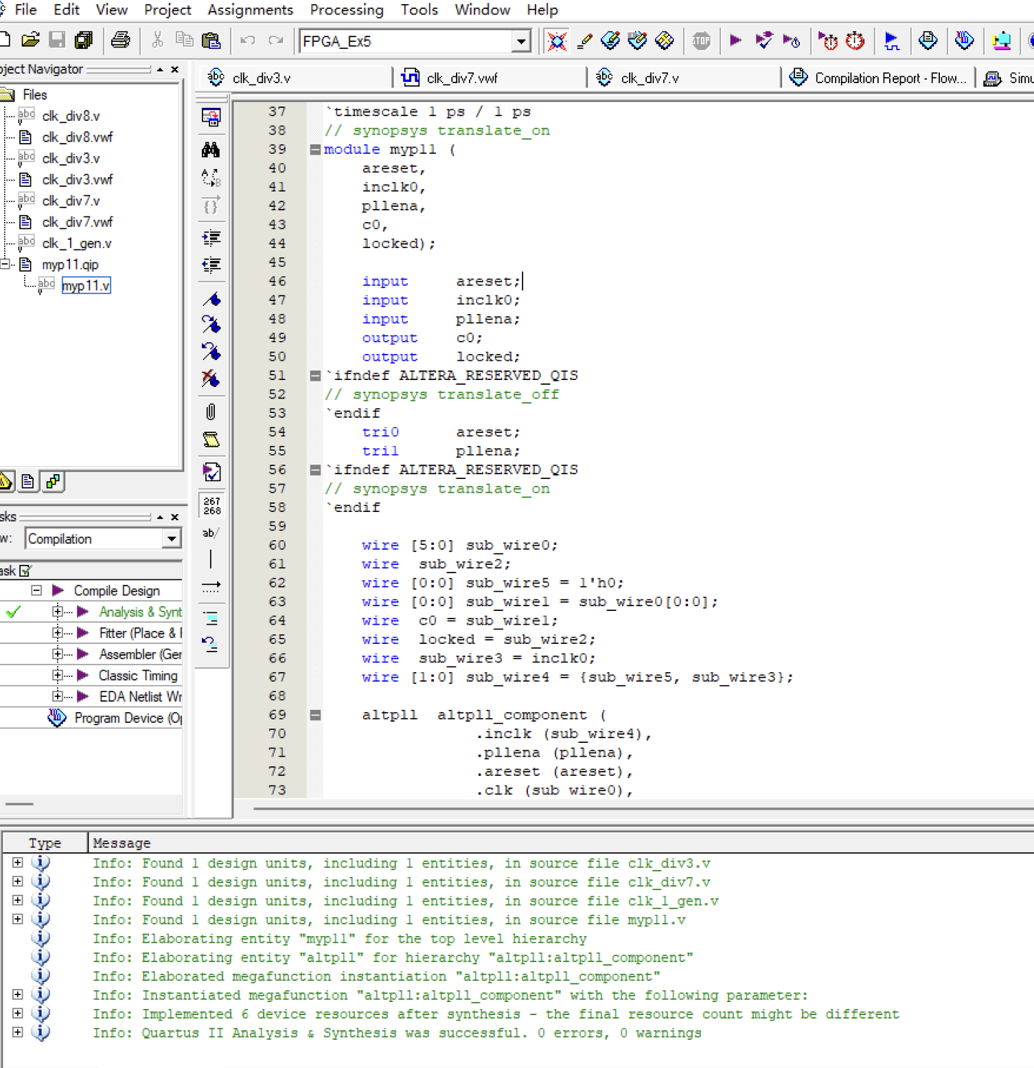

MYP11.V 编译通过

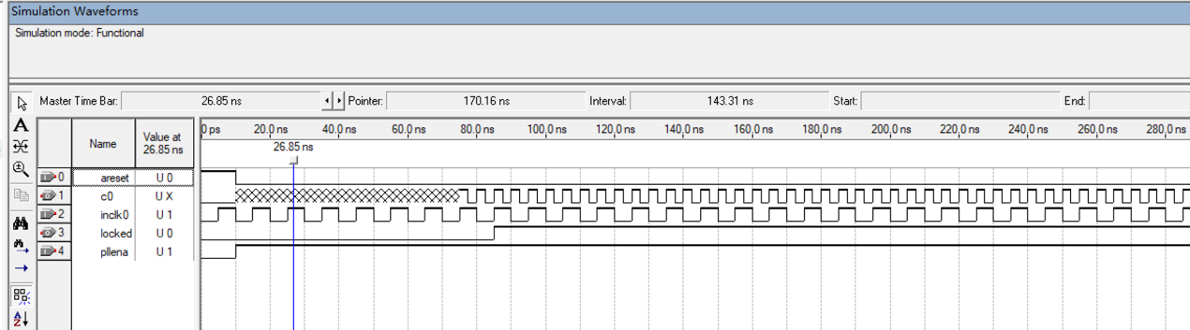

功能仿真

1. 实验总结